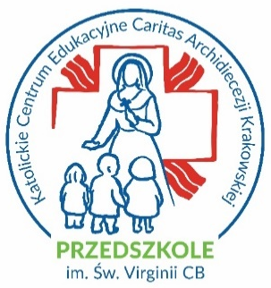
Harmonogram Rekrutacji
do Przedszkola im. Św. Virginii CB
KCECAK
na rok szkolny 2026/2027

16.02 – 27.02.2026 r. | Przyjmowanie  „Deklaracji kontynuacji wychowania przedszkolnego  w roku szkolnym 2026/2027”  od Rodziców dzieci uczęszczających do przedszkola
02.03 – 31.03.2026 r. | Przyjmowanie  „Wniosków o przyjęcie dziecka do przedszkola”
01.04 – 07.04.2026 r. | Weryfikacja  „Wniosków o przyjęcie dziecka do przedszkola”  przez komisję rekrutacyjną
08.04.2026 r. | Podanie do wiadomości listy kandydatów  przyjętych do przedszkola  oraz kandydatów umieszczonych na liście rezerwowej
08.04 – 30.04.2026 r. | Potwierdzenie przez rodzica woli uczęszczania  dziecka do przedszkola

